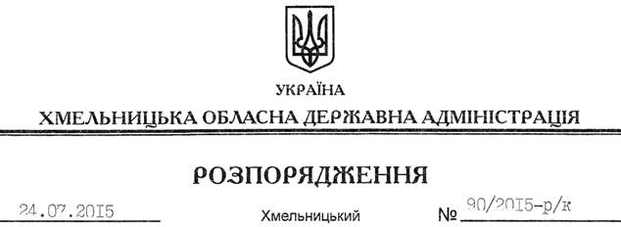

Про переведення І.Трунової

На підставі статті 6 Закону України “Про місцеві державні адміністрації”, статті 32 Кодексу законів про працю України, постанови Кабінету Міністрів України від 09 березня 2006 року № 268 “Про упорядкування структури та умов оплати праці працівників апарату органів виконавчої влади, органів прокуратури, судів та інших органів”, розпорядження голови обласної державної адміністрації від 21.05.2015 № 226/2015-р “Про упорядкування структури обласної державної адміністрації”:
1. Перевести Трунову Ірину Миколаївну з посади начальника управління культури, національностей та релігій Хмельницької обласної державної адміністрації на посаду начальника управління культури, національностей, релігій та туризму Хмельницької обласної державної адміністрації.
Підстава: заява І.Трунової від 24.07.2015 року
2. Взяти до уваги, що 01.07.2014 року І.Труновій присвоєно сьомий ранг державного службовця.

Голова адміністрації М.Загородний

